Naloga: Kaj izpiše spodnji program?
tabela = [6, 1, 7, 11, 12, 3, 10, 5]
for i in range(len(tabela)):
if tabela[i] % 2 == 0 or tabela[i] % 5 == 0:
tabela[i] = 0
print(tabela)
o: Vse elemente, katerih vrednost je deljiva z 2 ali 5 nastavi na 0.
Naloga: Napišite, kakšno lastnost imajo vrednosti, ki jih izpisuje zgornji program:
o: Deljive so z 2 ali 5.

a = int(input("Vnesi spodnjo mejo: "))
b = int(input("Vnesi zgornjo mejo: "))
while a < b:
k= 1
while k <= a:
if k*k == a:
print(a)
k= k+1
a= a+1
Ali se zgornji program vedno zaključi? Utemeljite odgovor.
Da, a vedno povečamo za 1, če pa je manjši od b-ja, programa ne izvajamo.

Naloga: Imamo enodimenzionalno tabelo z imenom meritev z vsebino:

5 3 1 2 7 8
Kakšna bo vsebina tabele po izvedbi navedenega algoritma, če za vrednost spremenljivke nova vpišemo 9 in je vrednost spremenljivke n enaka 4?
5 1 2 2 9 8
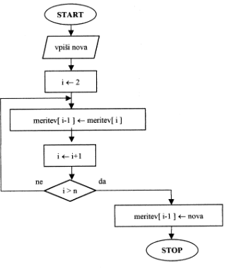
Naloga: V Butalah imajo progo za tekmovanje v kajaku in kanuju na divjih vodah. Na letošnjem pokalu v kanuju dvokleku je sodelovalo deset čolnov. Časi (v sekundah), ki so jih dosegli, so zapisani v spodnji tabeli rezultati, kjer je čas 108.9 sekunde dosegel čoln številka 1, 107.0 sekunde čoln številka 2 itn.

rezultati = [108.9, 107.0, 109.3, 109.8, 108.7,
110.8, 110.2, 111.5, 113.5, 110.1]

Pri odgovorih na spodnja vprašanja uporabite tabelo rezultati kot spremenljivko.

Kakšen rezultat je dosegel čoln številka 6?
o: 110.8

Po končanem tekmovanju so organizatorji ugotovili, da se je eden izmed tekmovalcev čolna številka 5 med vožnjo dotaknil vratic. To seveda pomeni, da morajo rezultatu čolna številka 5 prišteti dve kazenski sekundi. Zapišite stavek, ki ustrezno spremeni končni rezultat kaznovanega čolna v tabeli rezultati.
o: rezultati[4] += 2;

Napišite funkcijo povprecje(rezultati), ki bo izračunala in vrnila povprečni čas čolnov. Za vse točke rešitev ne sme biti odvisna od vrednosti 10, ampak mora rešitev delovati za poljubno dolžino tabele.
> Naloga1.java

Predpostavite, da je funkcija povprecje iz prejšnjega vprašanja že napisana. Zapišite program, ki izpiše povprečni čas, zaokrožen na desetinko sekunde. Pri tem lahko uporabite funkcijo:
round(stevilo, decimalke), kjer je:
− stevilo obvezni parameter, število, ki ga zaokrožujemo;
− decimalke neobvezni parameter, število decimalnih mest v zaokroženem številu, privzeta vrednost je 0.
o: print(round(povprecje(rezultati), 1))

Kolikšna je razlika med časoma voženj najhitrejšega in najpočasnejšega čolna. Razliko zaokrožite na desetinko sekunde.
o: 6.5
Napišite funkcijo razlika_casov(rezultati), ki bo izračunala in vrnila razliko med časoma voženj najhitrejšega in najpočasnejšega čolna. Za vse točke rešitev ne sme biti odvisna od vrednosti 10, ampak mora rešitev delovati za poljubno dolžino tabele.
> Naloga2.java

Predpostavite, da je funkcija razlika_casov iz prejšnjega vprašanja že napisana. Zapišite program, ki izpiše razliko med časoma voženj najhitrejšega in najpočasnejšega čolna, zaokroženo na desetinko sekunde.
o: print(round(razlika_casov(rezultati), 1))

